东莞市 环卫行业企业信 用 评 价

申请表

（ 年）

申请单 位（章）：

填表日期： 年 月 日

东莞市环境清洁行业协会制

1

承 诺 书

本单位 自愿 申请 参加 东莞市环境清洁行业协会开 展的 环卫 行业

企业信用评价活动。

本单位承诺，在申请本信用评价中所提交的资料和数据全部

真实、合法、有效，复印件或扫描件和原件内容一致，并对因材

料虚假所引发的一切后果负责。

本单位 经自 评后 认为 可以申 报如 下环 卫行业 企业 信用 等级

（请在选项□中打“√”）：

□AAAAA 级 □AAAA 级 □AAA 级 □AA 级 □A 级

本单位同意，经评审如未达到以下环卫行业企业信用等级则

不予公布，待下一年度重新参评（请在选项□中打“√”）：

□AAAAA 级 □AAAA 级 □AAA 级 □AA 级 □A 级

法定代表人签字：

单位盖章：

年 月 日

2

一、 企业基本情况

|  |  |  |  |  |
| --- | --- | --- | --- | --- |
| 企业名称 |  | | | |
| 注册地址 |  | | | |
| 经营地址 |  | | | |
| 成立时间 |  | 企业网址 | |  |
| 统一社会信用代码 |  | | | |
| 法定代表人 |  | 身份证号 | |  |
| 联 系 人 |  | 职 务 | |  |
| 联系电话 |  | 传 真 | |  |
| 邮政编码 |  | 电子邮箱 | |  |
| 企业主项  批准时间 | 证书编号： | | | |
| 主项资质： | | 批准时间： | |

资质等级及

3

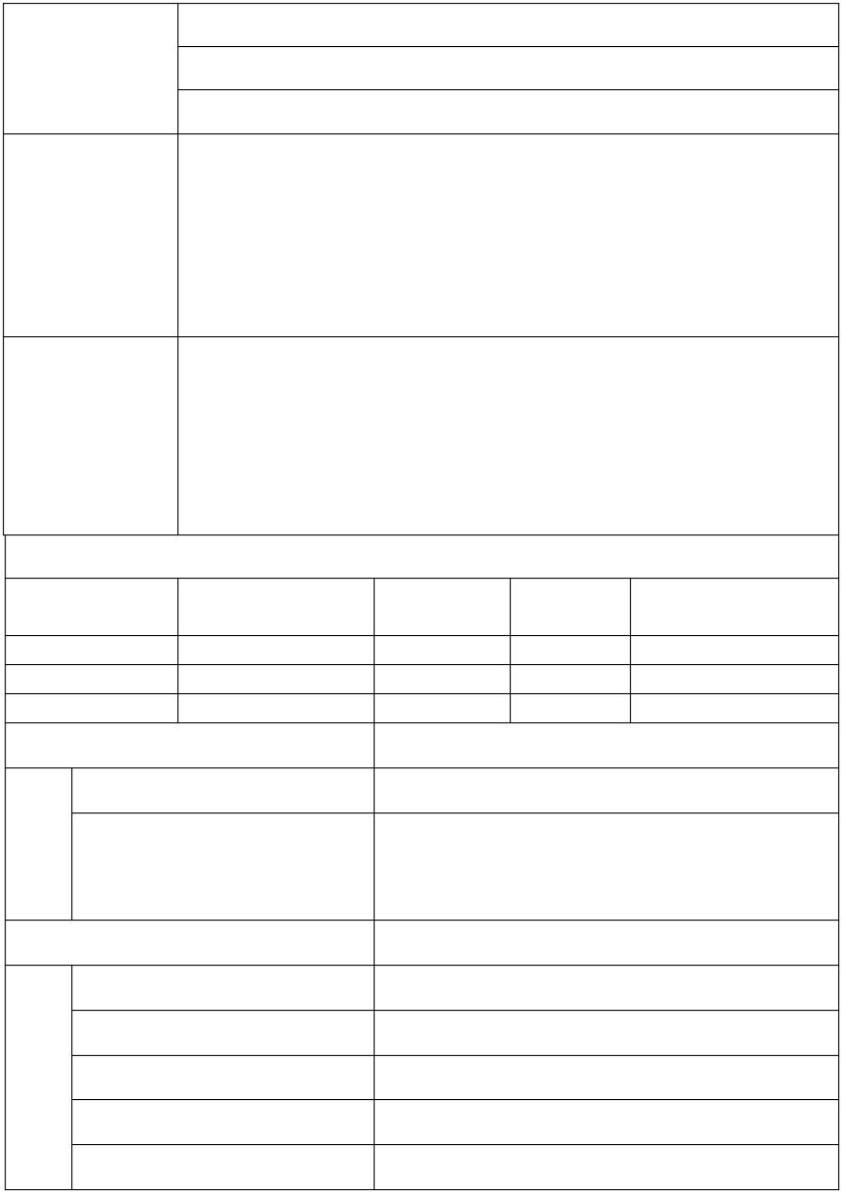二、 管理体系情况

组织机构

规章制度

体系认证

人力资源

岗位名称

项目经理

□ 设立完善组织机构

□ 明确组织机构部门职责

□ 配备各机构主要人员

已建立

□ 质量

□ 安全

□ 合同

□ 设备

□ 材料采购

□ 人力资源

已取得

□ ISO9001 质量管理体系认证

证书编号：

□ ISO14001 环境管理体系认证

证书编号：

□ OHSAS18001 职业健康安全管理体系认证

证书编号：

（年）

执业资格证书及编号

会计师

2、工程技术人员

在册有职称的经济管理和工程技术人员

1、经济管理人员

其中

其中：高级职称

中级职称

企业现有在册职业技能持证人员

职 业

技 能

证 名

称

人

人

人

人

人

人

人

人

人

人

人

注：满足条件的，请在□中打“√”；不满足条件的，请打“×”。

4

三、 经营能力情况

单位：万元

|  |  |  |  |  |  |
| --- | --- | --- | --- | --- | --- |
| 指 标 | 年 | | 年 | 年 | |
| 注册资本 |  | |  |  | |
| 资产总额（期末） |  | |  |  | |
| 负债总额（期末） |  | |  |  | |
| 净资产 | 期初：  期末： | | 期初：  期末： | 期初：  期末： | |
| 企业总产值 |  | |  |  | |
| 当年度应缴税金 |  | |  |  | |
| 利润总额 |  | |  |  | |
| 利税总额 |  | |  |  | |
| 净利润 |  | |  |  | |
| 企业科技活动经费 |  | |  |  | |
| 年均资产负债率 | % | 年均净资产收益率 | | | % |
| 年均产值利税率 | % | 年均科技活动经费投入占总产值比率 | | | % |

注：企业科技活动经费主要包括科技开发经费、信息化建设经费、科技培训经费和科技开发

奖励经费。科技开发经费一般包括新产品设计费、工艺规程制定费、设备调整费、各类试验

费、技术资料购置费、研究机构人员工资以及科技研究有关的其它经费或委托其它单位进行

科研试制的费用。按照企业财务报表、统计报表中“科技活动经费支出”栏目或科技经费专

项审计报告进行考核。

计算公式：

资产负债率＝（ 负债 总额 /资 产总额 ）×100%

净资产收益率＝（净利润/平均净资产）×100% ，

其中：平均净资产＝（年初净资产+年末净资产）/2

产值利税率＝[（利润总额+当年度应缴税金）/总产值]×100％

5

四、 履约能力情况

（一）工作质量

1、项目情况

|  |  |  |  |
| --- | --- | --- | --- |
| 指 标 | 年 | 年 | 年 |
| 已完成项目个数 |  |  |  |
| 正在实施项目个数 |  |  |  |
| 质量达标率 |  |  |  |

2、获得项目优质奖的项目情况

|  |  |  |  |  |  |  |  |
| --- | --- | --- | --- | --- | --- | --- | --- |
| 序  号 | 项目名称 | 项目  地点 | 项目经  理 | 奖项  名称 | 颁发  单位 | 颁发  时间 | 参与方式  （承建、参建） |
|  |  |  |  |  |  |  |  |
|  |  |  |  |  |  |  |  |
|  |  |  |  |  |  |  |  |
|  |  |  |  |  |  |  |  |

（二）安全生产事故情况

|  |  |  |  |  |  |
| --- | --- | --- | --- | --- | --- |
| 序  号 | 事故名称 | 项目  经理 | 事故  发生地点 | 事故  发生时间 | 事故等级及性质  （ 一般、 较大 及以 上） |
|  |  |  |  |  |  |
|  |  |  |  |  |  |
|  |  |  |  |  |  |

（三）劳务用工

|  |  |  |  |  |  |  |
| --- | --- | --- | --- | --- | --- | --- |
| 序  号 | 项目名称 | 项目地点 | 项目经理 | 用工人数 | 已签劳动合  同人数 | 已购社保人数 |
|  |  |  |  |  |  |  |
|  |  |  |  |  |  |  |
|  |  |  |  |  |  |  |
|  |  |  |  |  |  |  |
|  |  |  |  |  |  |  |

6

五、 竞争力指标

|  |  |  |  |  |  |
| --- | --- | --- | --- | --- | --- |
| 类 型 | | 成果名称 | 成果编号 | 颁发（布）  时间 | 颁发（布）  单位 |
|  | |  |  |  |  |
|  |  |  |  |
|  | |  |  |  |  |
|  |  |  |  |
|  | |  |  |  |  |
|  |  |  |  |
| 制定  标准 |  |  |  |  |  |
|  |  |  |  |
|  |  |  |  |  |
|  |  |  |  |
| 企业信息化  建设 | | 已建立  □ 企业网站  □ 企业日常办公管理系统  □ 项目管理系统 | | | |

科技进步奖

工 法

科技示范工程

主编

参编

注：满足条件的，请在□中打“√”；不满足条件的，请打“×”。

7

六、企业信用记录情况

（一）企业荣誉

|  |  |  |  |  |
| --- | --- | --- | --- | --- |
| 序号 | 获奖名称 | 文号 | 颁发（布）  单位 | 颁发（布）  时间 |
|  |  |  |  |  |
|  |  |  |  |  |
|  |  |  |  |  |
|  |  |  |  |  |
|  |  |  |  |  |
|  |  |  |  |  |
|  |  |  |  |  |
|  |  |  |  |  |

（二）不良行为记录

|  |  |  |  |  |
| --- | --- | --- | --- | --- |
| 序号 | 违法违规事项 | 处理  时间 | 处理结果  (刑事判决、行政处罚、其他) | 处理单  位 |
|  |  |  |  |  |
|  |  |  |  |  |
|  |  |  |  |  |
|  |  |  |  |  |
|  |  |  |  |  |
|  |  |  |  |  |

8

七、 意见及结果

|  |  |
| --- | --- |
| 行 业  协 会  初 审  意 见 | 负责人签字： （公章）  年 月 日 |
| 评 价  委员会  审 定  意 见 | 签字：  意见：  日期： |